ÁREA: MATEMATICAS |  |  | DOCENTE:
ASIGNATURA: MATEMÁTICAS, GEOMETRÍA Y ESTADISTICA |  |  | ESTUDIANTE:
GRADO: CICLO III | MÓDULO: 3 | ANEXO: 8 | TIEMPO: | FECHA: ____/ ____ / ____

- Realizar un video donde mediante material reciclable realice la representación de cada uno de los poliedros y a modo de exposición indicar los elementos que componen a cada cual, con sus respectivas dimensiones.

- Completar:
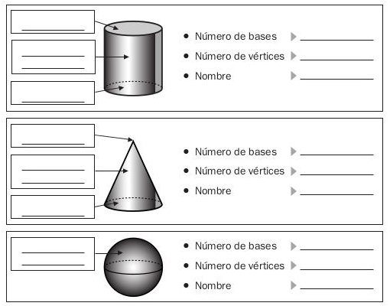

Figura 55

- Completar.
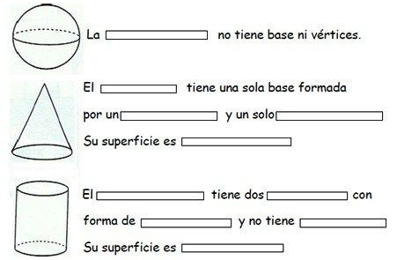

Figura 56

- En video, mediante implementos que encuentre, explicar cómo se generan los cuerpos redondos.

